ỦY BAN NHÂN DÂN  HUYỆN THANH OAI TRƯỜNG THCS TAM HƯNG  Số: 43/BC-THCS TH | CỘNG HÒA XÃ HỘI CHỦ NGHĨA VIỆT NAM  Độc lập - Tự do - Hạnh phúc  Tam Hưng, ngày 29 tháng 3 năm 2023

BÁO CÁO
Kết quả tổ chức chuyên đề Giáo dục giới tính, kỹ năng ứng xử trong mối quan hệ khác giới đối với học sinh lớp 8, 9 năm học 2022-2023

Thực hiện Kế hoạch số 118/KH-THCS TH ngày 6/9/2022 của trường THCS Tam Hưng về việc thực hiện nhiệm vụ năm học 2022-2023;
Thực hiện Kế hoạch số 23 ngày 16/01/2023 của trường THCS Tam Hưng về việc Giáo dục giới tính, kỹ năng ứng xử trong mối quan hệ khác giới đối với học sinh lớp 8,9 năm học 2022-2023;
Trường THCS Tam Hưng báo cáo kết quả thực hiện chuyên đề như sau:
I. Thời gian thực hiện, địa điểm
Chiều thứ 5 ngày 09 tháng 3 năm 2023, tại sân trường.
II. Đối tượng
Học sinh khối 8,9 của nhà trường.
III. Nhóm thực hiện chuyên đề
Nhóm giáo viên môn Sinh học và Tổng phụ trách Đội.
IV. Kết quả thực hiện
BGH nhà trường duyệt nội dung của nhóm giáo viên môn Sinh học; Tổng phụ trách Đội và GVCN lớp 8,9.
Nhóm giáo viên môn Sinh học; Tổng phụ trách Đội đã thực hiện đầy đủ nội dung Giáo dục giới tính, kỹ năng ứng xử trong mối quan hệ khác giới đối với học sinh sau khi được duyệt với BGH.
100% học sinh lớp 8,9 trong nhà trường đã được tham gia Giáo dục giới tính, kỹ năng ứng xử trong mối quan hệ khác giới đối với học sinh lớp 8, lớp 9 năm học 2022-2023.

BGH đã phối hợp với các bộ phận liên quan tổ chức thành công chuyên đề Giáo dục giới tính, kỹ năng ứng xử trong mối quan hệ khác giới đối với học sinh lớp 8,9 năm học 2022-2023 theo kế hoạch.
Một số hình ảnh tại buổi thực hiện chuyên đề

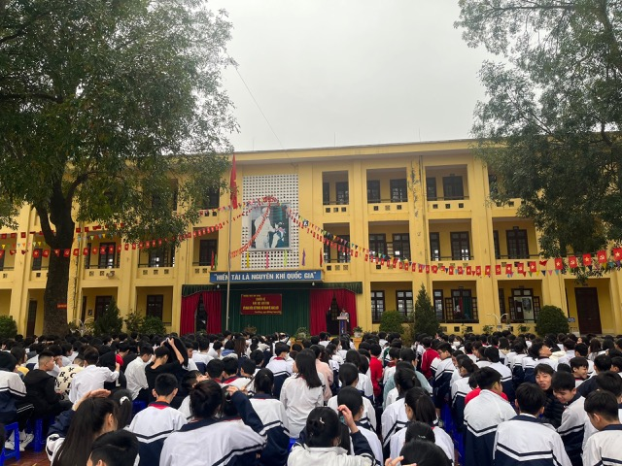

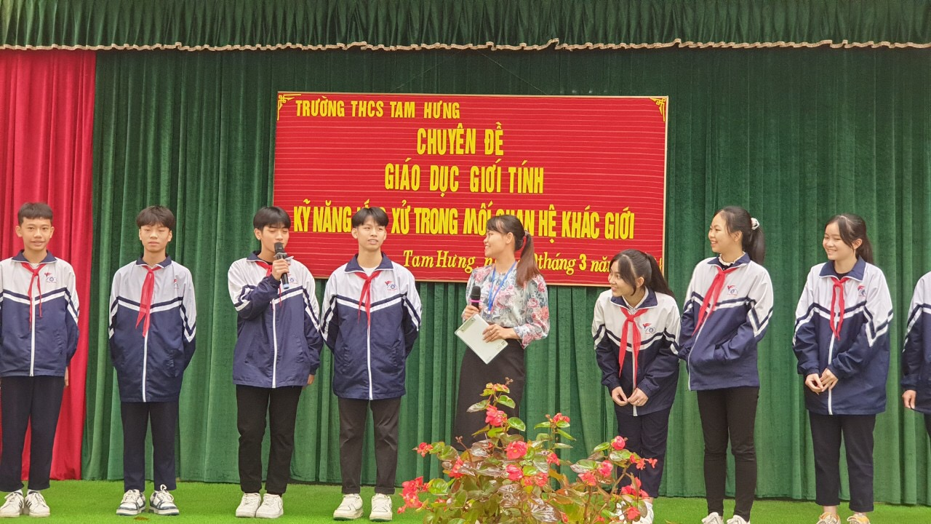
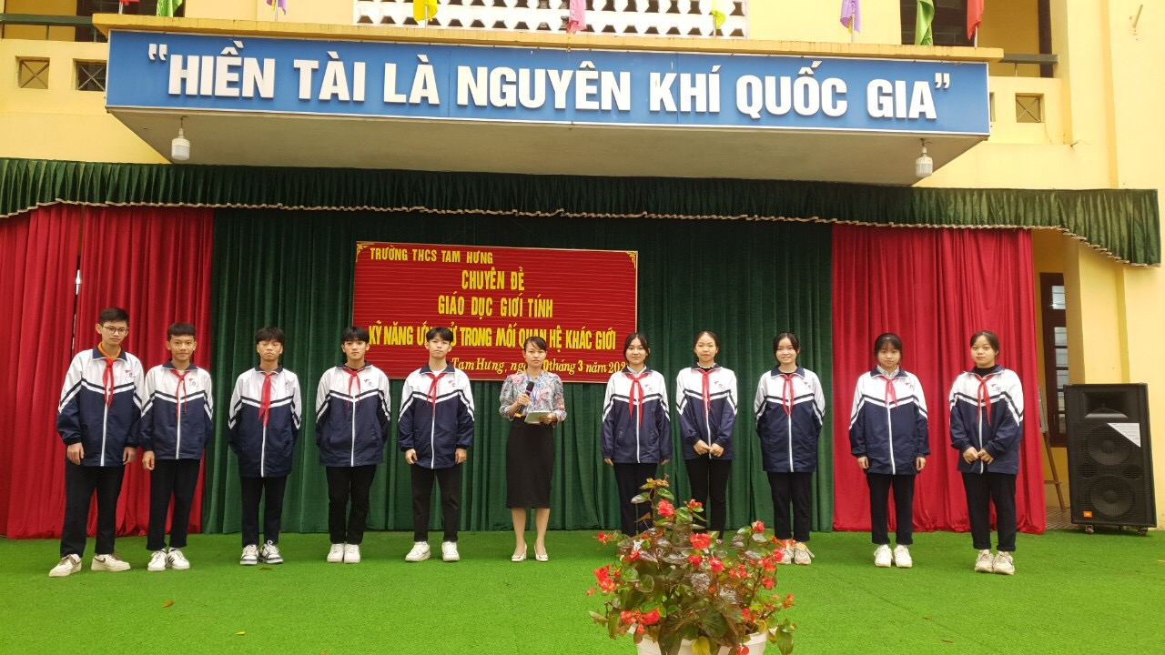
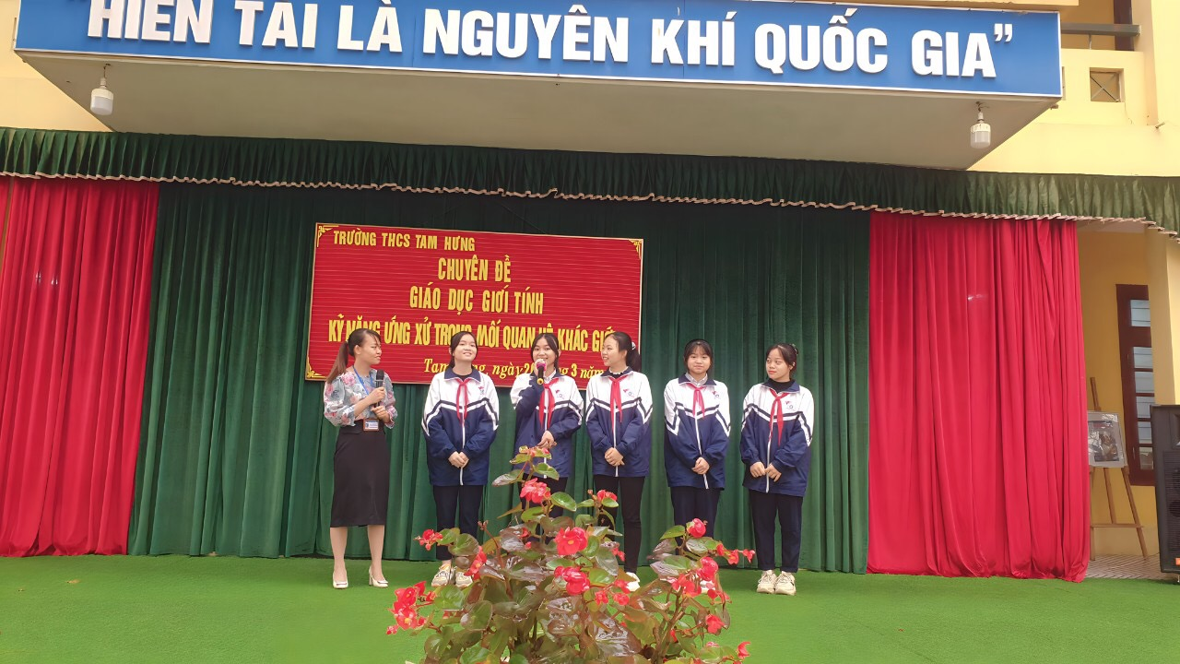
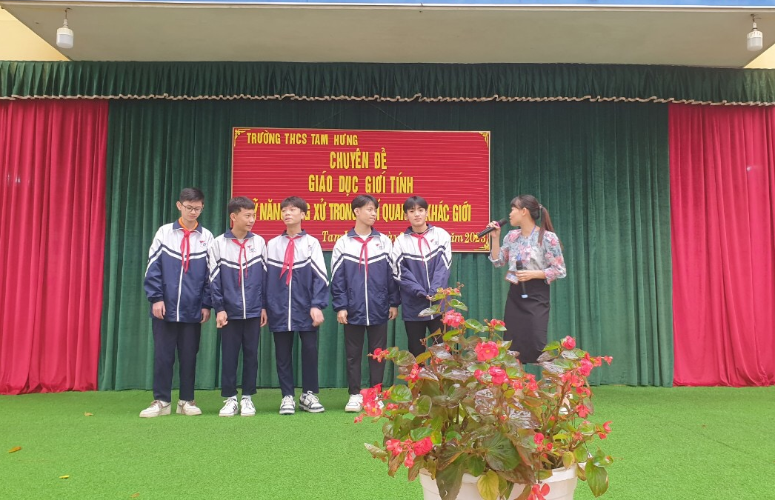
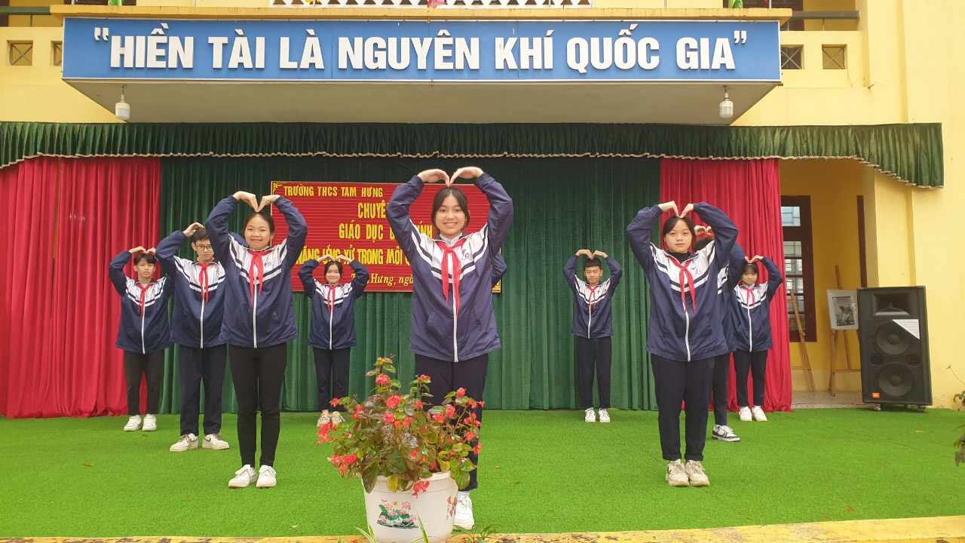
Trên đây là báo cáo về việc thực hiện chuyên đề giáo dục giới tính và ứng xử trong mối quan hệ khác giới đối với học sinh lớp 8,9 năm học 2022-2023 tại Trường THCS Tam Hưng. Trong thời gian tới nhà trường sẽ tiếp tục tổ chức các chuyên đề phù hợp để góp phần giáo dục toàn diện cho học sinh.

Nơi nhận:  - PGD (để b/c);  - Lưu: VT (Hiền, 06). | PHÓ HIỆU TRƯỞNG  Nguyễn Thị Hiền

